ФГБОУ ВО «Ивановская государственная медицинская академия» Минздрава России
ФГБУ «Ивановский научно-исследовательский институт материнства и детства им. В.Н. Городкова» Минздрава России
Департамент здравоохранения Ивановской области
Ивановское региональное отделение Всероссийского общества организаторов здравоохранения и общественного здоровья

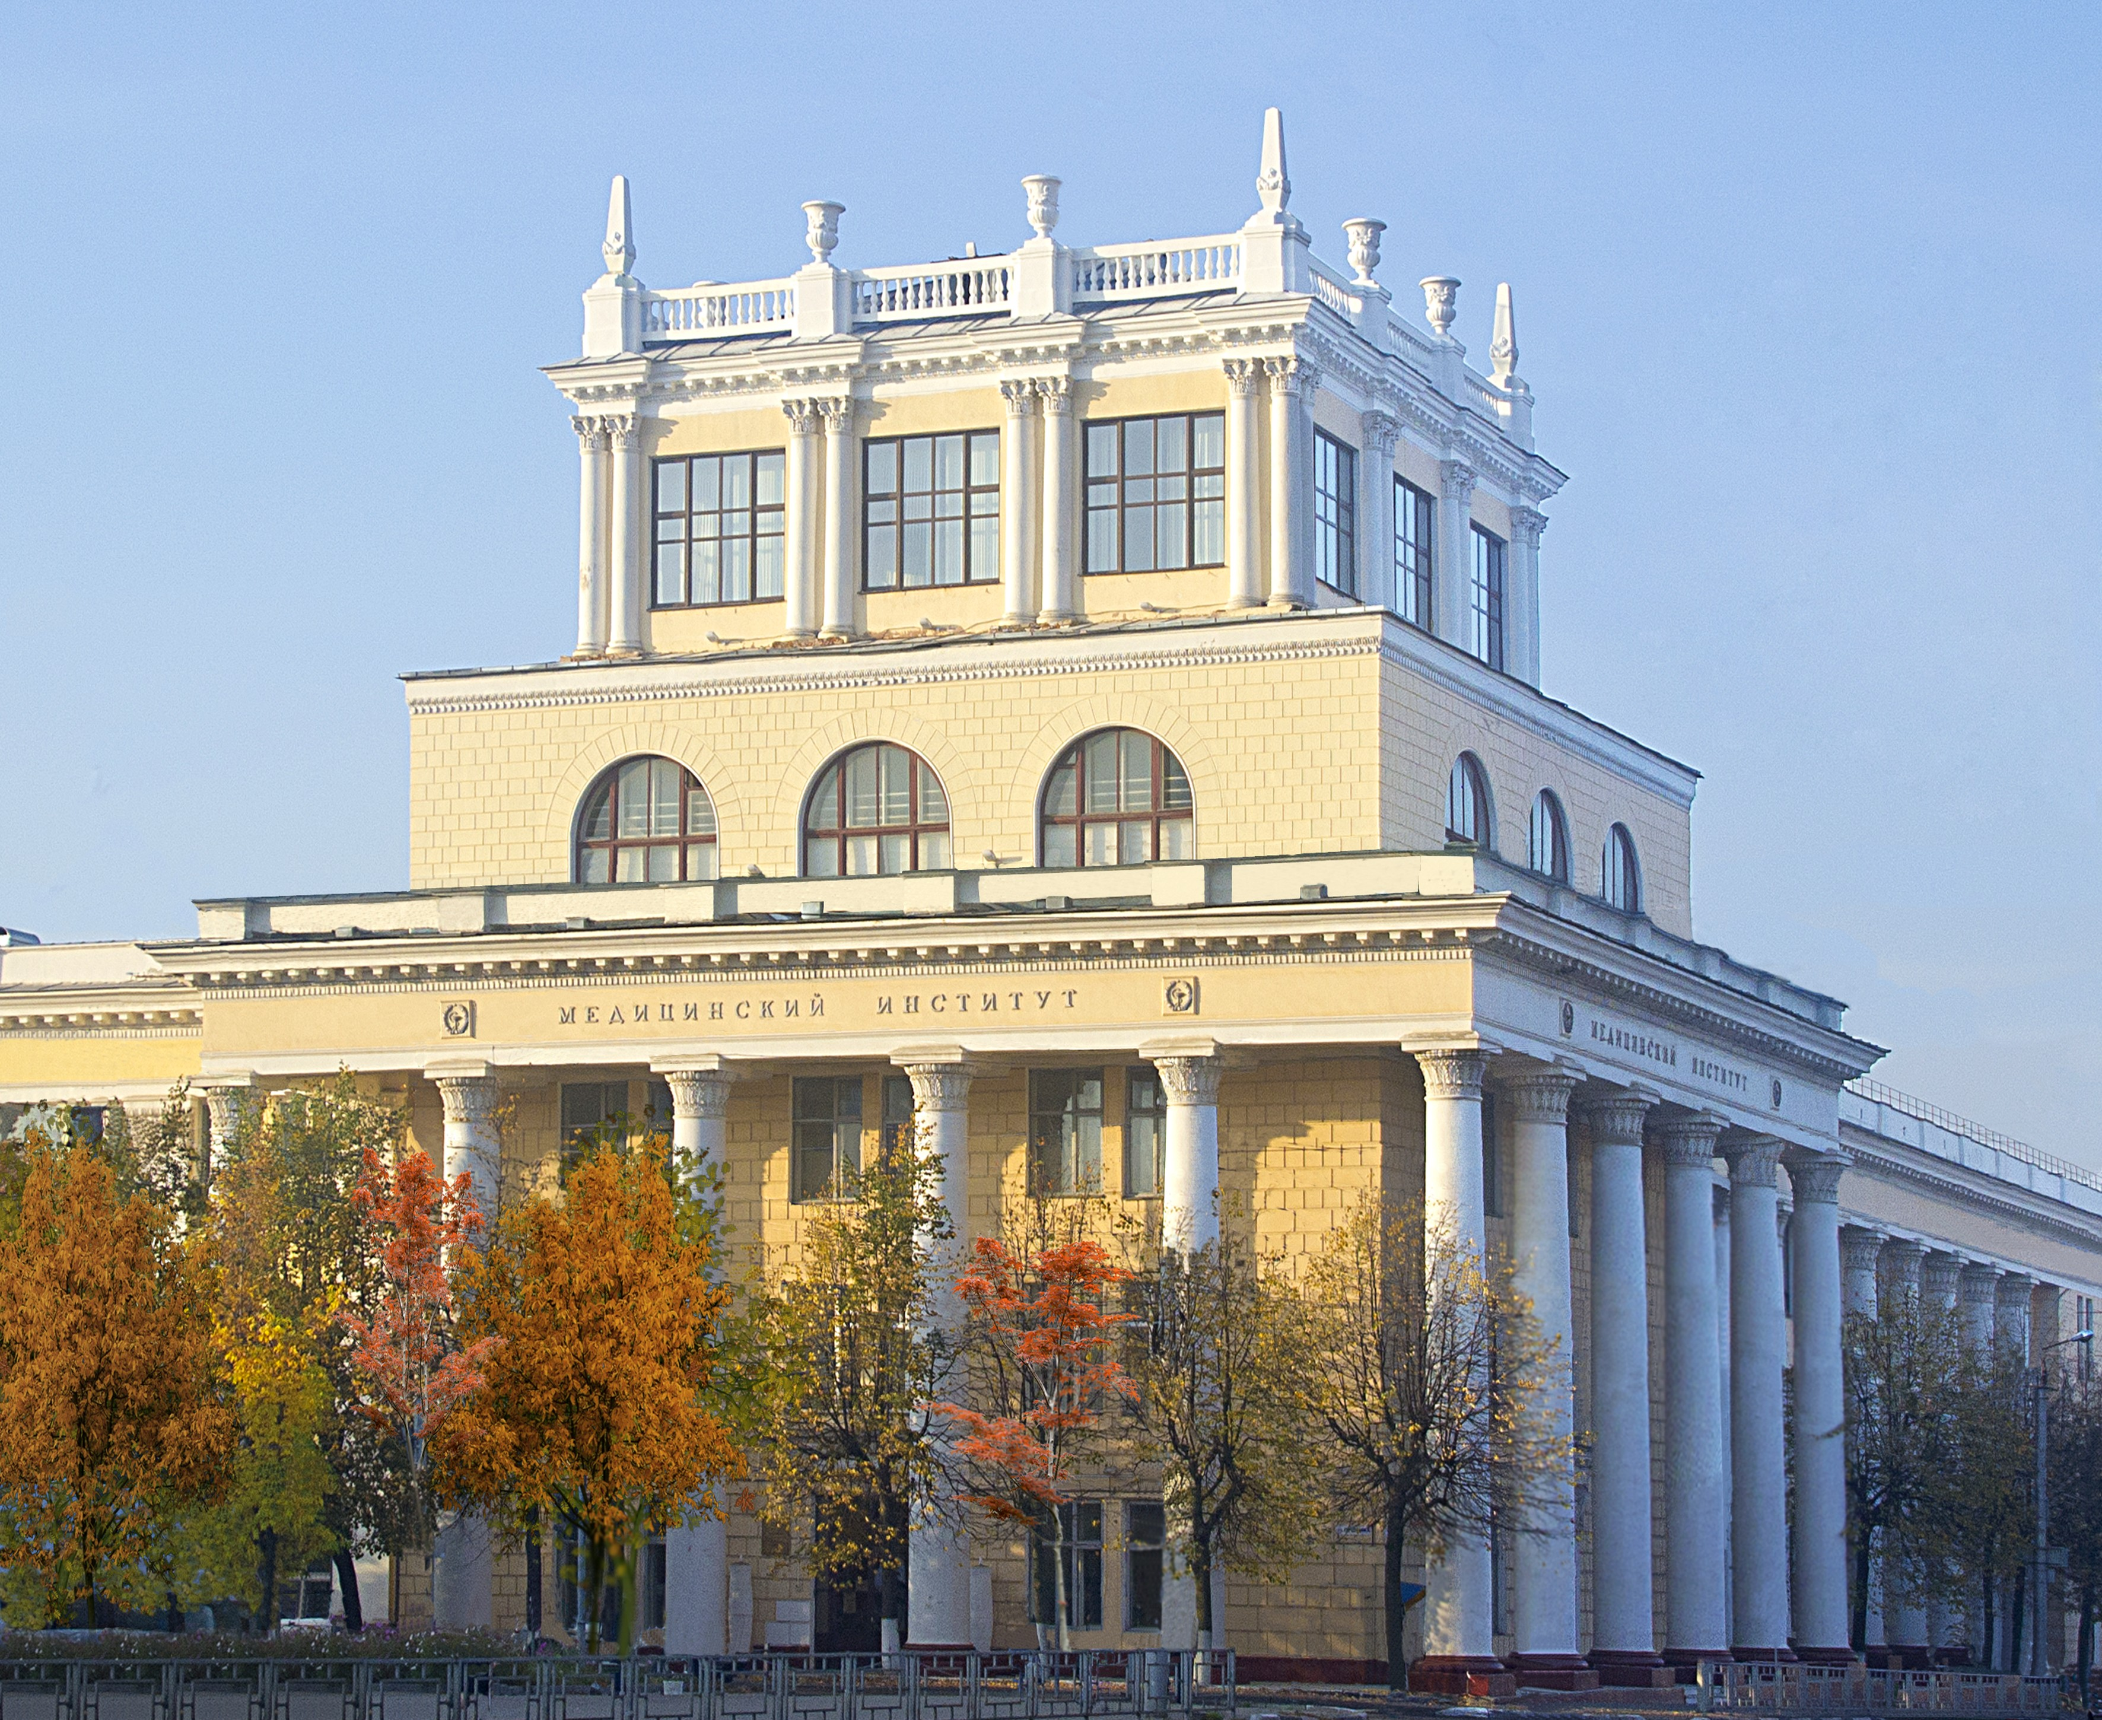

Межрегиональная научно-образовательная конференция

«АКТУАЛЬНЫЕ ВОПРОСЫ НОРМАТИВНО-ПРАВОВОГО РЕГУЛИРОВАНИЯ В СИСТЕМЕ ЗДРАВООХРАНЕНИЯ НА СОВРЕМЕННОМ ЭТАПЕ»
посвященная 100-летию образования системы здравоохранения Ивановской области

17 мая 2018, г. Иваново

К участию в работе конференции приглашаются специалисты по организации здравоохранения и общественному здоровью, врачи акушеры-гинекологи, кардиологи, терапевты, инфекционисты, педиатры.

Контактная информация:
Место проведения конференции: г. Иваново, Шереметевский проспект, д. 8. Ивановская государственная медицинская академия, корпус №1 (главный корпус).

Телефон Оргкомитета конференции в г. Иваново: (4932) 32-77-42.
Факс: (4932) 32-66-04. e-mail: nauka@isma.ivanovo.ru

Начало проведения конференции: 9:00
Регистрация в холле около 1 аудитории с 8.00

ПРОГРАММА

Пленарное заседание

09.00-09.15 Торжественное открытие конференции

09.15-09.45 Нормативно-правовое обеспечение маршрутизации пациентов в системе регионального здравоохранения
Березина И.Г., к.м.н., Баклушин А.Е., д.м.н., Департамент здравоохранения Ивановской области, г. Иваново

09.45-10.15 Профессиональный стандарт специалиста по организации здравоохранению и общественному здоровью: новое в правовой регламентации профессионально-должностных функций и подготовки руководителей медицинских организаций
Наваркин М.В., к.м.н., доцент, кафедра общественного здоровья и здравоохранения МГМСУ им. А.И. Евдокимова Минздрава России (Москва)

10.15-10.45 Правовая компетентность врача как фактор профилактики и эффективной защиты в конфликтных ситуациях
Баклушина Е.К., д.м.н., профессор, Бурсикова Д.В., к.м.н., доцент, кафедра организации здравоохранения и общественного здоровья ИПО ИвГМА (Иваново)

10.45-11.15 Неблагоприятный исход медицинской помощи: современная экспертно-правовая оценка и меры профилактики
Шишкин Ю.Ю., д.м.н., Ерофеев С.В., д.м.н., профессор, кафедра судебной медицины ИвГМА (Иваново)

11.15-11.45 Организация медицинской помощи детям первого года жизни, родившимся после ЭКО
Малышкина А.И., д.м.н., доцент, Матвеева Е.А., к.м.н., Филькина О.М., д.м.н., профессор, ФГБУ «Ивановский НИИ материнства и детства им. В.Н. Городкова» Минздрава России (Иваново)

11.45-12.30 Эффективное использование ресурсов. Бережливое здравоохранение Ахмерова С.Г., д.м.н., профессор, кафедра общественного здоровья и организации здравоохранения ИДПО БГМУ (Уфа)

12.30 – 12.45 Адаптация инновационных программных продуктов в управлении персоналом и клиентскими потоками в медицине
Турканова С.О., заместитель генерального директора ООО «Юрконсультация» (Н.Новгород)

12.45-13.15 Перерыв

13.30 - 17.00 Секционные заседания
Аудитория № 1
Организационная модель и рациональная фармакотерапия при оказании помощи в акушерстве и гинекологии
Председатели: Назаров С.Б., Борзова Н.Ю., Панова И.А.
13.30-14.00 Применение препаратов магния в акушерстве и гинекологии
Тазина Т.В., к.м.н., доцент кафедры акушерства и гинекологии Рязанский государственный медицинский университет имени академика И.П. Павлова Минздрава России

14.00-14.30 Эмболия амниотической жидкостью. Интенсивная терапия и акушерская тактика
Панова И.А., д.м.н., доцент, заведующая отделом акушерства и гинекологии, заведующая кафедрой акушерства и гинекологии, неонатологии, анестезиологии и реаниматологии ФГБУ «Ивановский НИИ МиД им. В.Н. Городкова» Минздрава России

14.30-15.00 Оценка состояния плода с использованием кардиотокографии
Рокотянская Е.А., к.м.н., доцент заведующий кафедрой акушерства и гинекологии, неонатологии, анестезиологии и реаниматологии ФГБУ «Ивановский НИИ МиД им. В.Н. Городкова» Минздрава России

15.00-15.30 Невынашивание беременности ранних сроков: тактика ведения
Борзова Н.Ю., д.м.н., профессор, главный научный сотрудник отдела акушерства и гинекологии ФГБУ «Ивановский НИИ МиД им. В.Н. Городкова» Минздрава России

15.30-16.00 Комплексный подход к коррекции бесплодия у больных эндометриозом
Красильникова А.К., к.м.н., научный сотрудник отдела акушерства и гинекологии ФГБУ «Ивановский НИИ МиД им. В.Н. Городкова» Минздрава России

16.00-16.30 Проблема преждевременных родов в современном акушерстве
Назарова А. О., к.м.н., доцент, Малышкина А. И., д.м.н., доцент, Жолобов Ю. Н., ФГБУ «Ивановский НИИ МиД им. В.Н. Городкова» Минздрава России

16.30-17.00 Преимплантационная диагностика в программе ЭКО
Фетисова И.Н., д.м.н., Малышкина А.И., д.м.н., доцент, Фетисов Н.С., ФГБУ «Ивановский НИИ МиД им. В.Н. Городкова» Минздрава России

Аудитория № 208
Организация оказания медицинской помощи пациентам с заболеваниями сердечно-сосудистой системы: профилактика, диагностика, лечение, реабилитация
Председатели: Назарова О.А., Мишина И.Е., Белова В.В.
13.30-14.00 Об организации оказания медицинской помощи пациентам в возрасте 18 лет и старше с заболеваниями сердечно-сосудистой системы по профилю «медицинская реабилитация» на территории Ивановской области
Белова В.В., председатель Регионального отделения Союза реабилитологов России, к.м.н. доцент

14.00-14.30 Острый коронарный синдром без стойкого подъема сегмента ST – диагностика, лечение, профилактика
Назарова О.А., д.м.н., профессор, заведующая кафедрой терапии и общей врачебной практики ИПО ИвГМА

14.30-15.00 Диагностика и лечение дислипидемий
Батрак Г.А., д.м.н., доцент, профессор, кафедра терапии и эндокринологии ИПО ИвГМА

15.00-15.30 Диагностика, лечение, реабилитация больных с хронической сердечной недостаточностью
Мишина И.Е., д.м.н., профессор, заведующая кафедрой госпитальной терапии ИвГМА

15.30-16.00 Реабилитация больных, перенесших инфаркт миокарда
Довгалюк Ю.В., к.м.н. доцент, кафедра госпитальной терапии ИвГМА

16.00-16.30 Вторичная профилактика инсультов с позиции невролога
Точенов М.Ю., заведующий неврологическим отделением для больных с острым нарушением мозгового кровообращения ГКБ № 3, Иваново

16.30-17.00 Диагностика, лечение, профилактика ожирения и ассоциированных с ним заболеваний
Архипова С.Л., к.м.н., доцент, кафедра госпитальной терапии ИвГМА.

Аудитория № 202
Клинико-фармакологические подходы к выбору и применению лекарственных средств и продуктов питания при отдельных заболеваниях у детей
Председатели: Побединская Н.С., Рывкин А.И., Ларюшкина Р.М.
13.30-14.00 О ходе реализации приказа Департамента здравоохранения Ивановской области от 27.12.2017 № 279 «Об организации оказания медицинской помощи про профилю «детская кардиология» детскому населению Ивановской области»: проблемы и перспективы решений
Слабинская Т.В., заместитель начальника департамента здравоохранения Ивановской области, Карпук Н.В., главный внештатный специалист по детской кардиологии департамента здравоохранения Ивановской области, Карпук Н.Л., к.м.н., доцент, кафедра педиатрии и неонатологии ИПО ИвГМА

14.00-14.30 Клинико-фармакологические подходы к антибактериальной терапии при микробно-воспалительных заболеваниях почек у детей
Ларюшкина Р.М., д.м.н., профессор, кафедра педиатрии и неонатологии ИПО ИвГМА

14.30-15.00 Метаболическая терапия при заболеваниях сердечно-сосудистой системы в детском возрасте
Карпук Н.Л., к.м.н., доцент, Рывкин А.И., д.м.н., профессор, кафедра педиатрии и неонатологии ИПО ИвГМА

15.00-15.30 Острые инфекции дыхательных путей у детей: современные возможности терапии и профилактики
Побединская Н.С., д.м.н., профессор, кафедра педиатрии и неонатологии ИПО ИвГМА

15.30-16.00 Кашель у ребенка: когда и чем лечить?
Когут Т.А., к.м.н., доцент кафедры педиатрии ИПДО ФГБОУ ВО «Ярославский государственный медицинский университет» Минздрава России

16.00-16.30 Диетотерапия и фармакотерапия панкреатитов у детей
Ратманова Г.А., к.м.н., доцент, кафедра педиатрии и неонатологии ИПО ИвГМА

16.30-17.00 Пищевая аллергия у детей. Новые факты о профилактики и лечении
Кузнецова О.В., к.м.н., доцент, кафедра педиатрии и неонатологии ИПО ИвГМА

Аудитория кафедры организации здравоохранения и общественного здоровья ИПО
Современные подходы к выбору эффективных и безопасных средств лечения при оказании медицинской помощи пациентам при инфекционных заболеваниях
Председатели: Орлова С.Н., Аверина И.В., Баликин В.Ф.
13.30-14.15 Совершенствование медицинской помощи пациентам с хроническими вирусными гепатитами в Ивановской области
Орлова С.Н., д.м.н., проф., заведующая кафедрой инфекционных болезней, эпидемиологии и дерматовенерологии ИвГМА, Аверина И.В., главный внештатный специалист по инфекционным болезням Департамента здравоохранения Ивановской области

14.15-14.45 Оказание медицинской помощи пациентам с острыми кишечными инфекциями в амбулаторных условиях
Шибачева Н.Н., к.м.н., доцент, Федотова Н.Н., кафедра инфекционных болезней, эпидемиологии и дерматовенерологии ИвГМА

14.45-15.15 Грипп и ОРВИ: современные стандарты оказания медицинской помощи
Воронина Л.Б., к.м.н., Колосова М.А., кафедра инфекционных болезней, эпидемиологии и дерматовенерологии ИвГМА

15.15-15.45 Профилактика и лечение клещевых инфекций
Калистратова Е.П., к.м.н., доцент, Лебедев С.Е., кафедра инфекционных болезней, эпидемиологии и дерматовенерологии ИвГМА

15.45-16.15 Энтеровирусная инфекция: диагностика, лечение и наблюдение за реконвалесцентом заболевания в условиях поликлиники
Машин С.А., к.м.н., доцент, к.м.н., Чернобровый В.Ф., профессор, кафедра инфекционных болезней, эпидемиологии и дерматовенерологии ИвГМА

16.15-17.00 – дискуссия по итогам докладов

